Рисунки к Приложению № 4
к Правилам перевозок жидких грузов наливом в
вагонах-цистернах и вагонах
бункерного типа для перевозки
нефтебитума
( 998_376 )

D
L
0,33D

Рис. 1 Схема отбора проб нефтепродуктов из железнодорожных цистерн

750 max
1
2
3
В
В
А
А
А – А
∅ 4
В – В
4

1 – бутылка
2 – металлический каркас
3 – пробка
4 – замок

Рис. 2 Переносной пробоотборник

40
30
20
10
0
10
20
30
50
40
40
30
20
10
0
10
20
30
50
40
°С
1
2
3
2
710
720
730
740
750
760
770

1 – корпус
2 – шкала ареометра
3 – шкала термометра

Рис. 3 Ареометр

1
2

1 – корпус ареометра
2 – верхний край мениска
нефтепродукта

Рис. 4 Схема отсчета плотности по шкале ареометра

Рисунок к Приложению № 5
к Правилам перевозок жидких грузов наливом в вагонах-цистернах и вагонах бункерного типа для перевозки нефтебитума
( 998_376 )

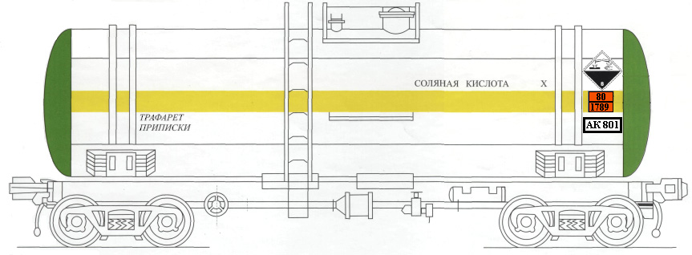

Рисунок. Пример маркировка вагона-цистерны

Рисунок к Приложению № 7
к Правилам перевозок жидких грузов наливом в вагонах-цистернах и вагонах бункерного типа для перевозки нефтебитума
( 998_376 )

h
b
колп
D
вн
h
укл

Рисунок к Примеру 1.

